江苏银行

网银助手用户手册

2012年

目 录
第一章 江苏银行网银助手简介 2
第二章 江苏银行网银助手安装与使用 2
2.1 江苏银行网银助手的安装 2
2.2 江苏银行网银助手使用 5
2.3 江苏银行网银助手卸载 7
第三章 江苏银行网银助手常见问题解答 8

江苏银行网银助手简介
江苏银行网银助手是网络银行系统客户端辅助工具软件，实现网银用户所需的各种客户端控件、驱动等的统一安装与升级，同时还提供用户登录网银系统所需运行环境的检测与修复功能，为网银用户提供一站式软件服务。

江苏银行网银助手安装与使用

江苏银行网银助手的安装
- 开始安装，请双击exe文件，如图1所示图标开始安装。

（图1）

- 现在进入江苏银行网银助手安装向导页面，请点击“下一步”，继续安装。如图2所示
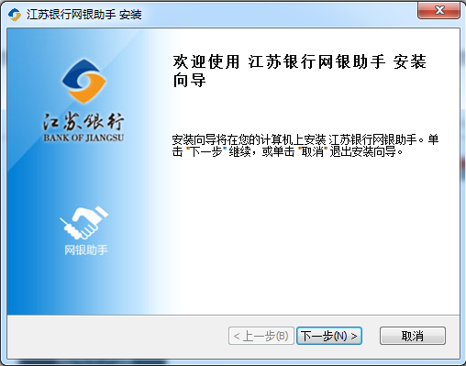
（图2）
- 选择安装文件夹后，请点击“下一步”。如图3所示
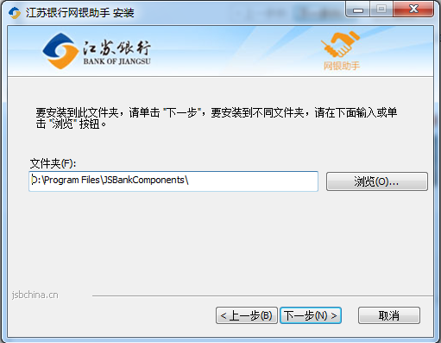
（图3）
4） 配置安装快捷方式后，请点击“下一步”。如图4所示
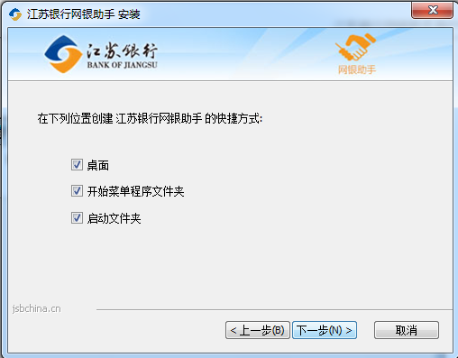
（图4）

- 准备安装，安装向导准备开始江苏银行网银助手的安装。如图5所示
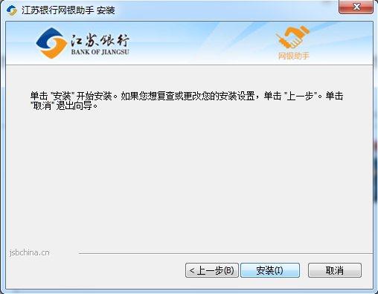
（图5）
- 弹出江苏银行签名控件安装界面，请点击“下一步”。如图6所示
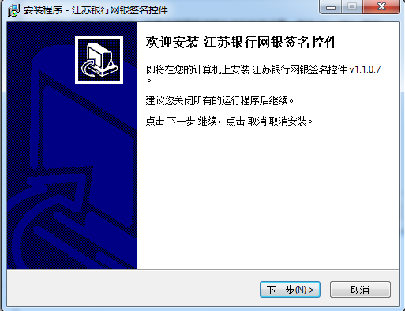
（图6）
- 点击“安装”。如图7所示
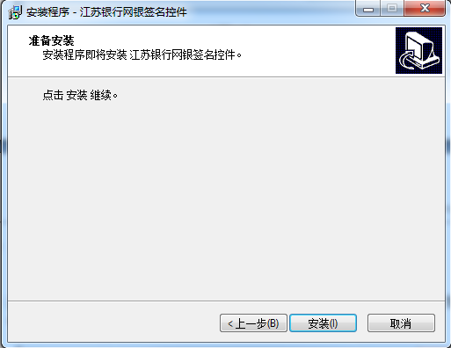
（图7）
- 点击“完成”按钮后，江苏银行签名控件安装完毕。如图8所示
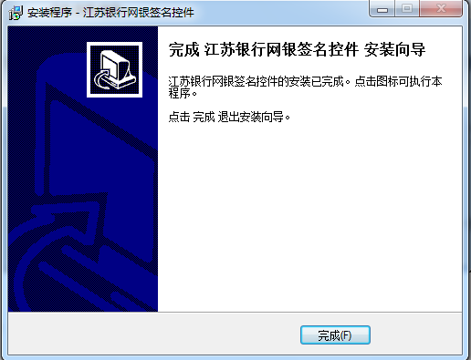
（图8）
- 江苏银行网银助手正在进行安装等一系列操作，此时需要等待几分钟。如图9所示
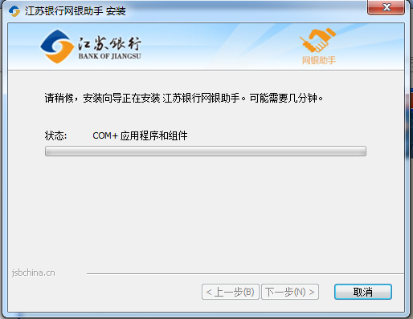
（图9）

- 江苏银行网银助手安装完毕，点击“完成”按钮后默认启动小助手， 如果您暂时不启动，请点击复选框将对勾去掉。如图10所示
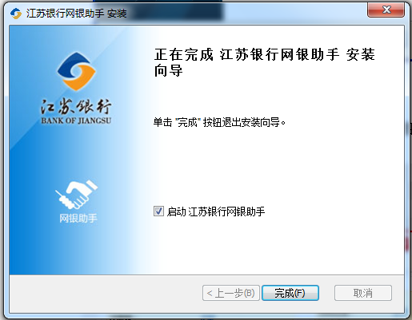

（图10）
- 安装完成后，在桌面会相应生成江苏银行网银助手的快捷方式，方便用
户下次使用时可直接双击打开小助手。如图11所示

（图11）

- 此时点击“完成”按钮，即可启动江苏银行网银助手。

江苏银行网银助手使用
1）在桌面上双击江苏银行网银助手的快捷方式，弹出江苏银行网银助手主界面。
如果您是第一次安装我行助手，助手会先弹出启动向导，引导用户。如图1所示
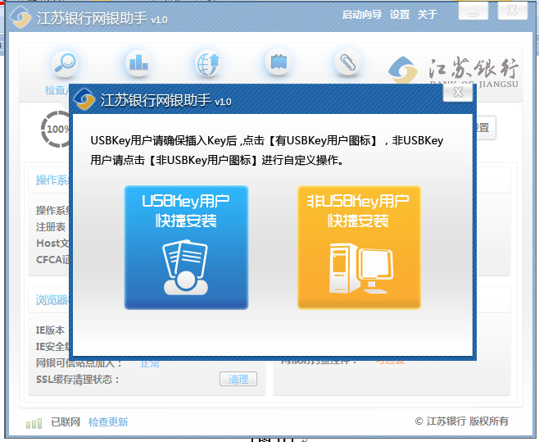
（图1）
●如果您使用USBKey进行网银登录，请点击“USBKey用户快捷安装”按钮，请选择您的USBKey类型（默认为握奇），点“确定”按钮后，如图2所示 。返回助手主界面，并自动下载、安装握奇驱动，安装成功后，助手会提示“恭喜您，您的电脑已达到我行网银使用要求，请放心使用”，此时可放心登录并使用网银。如图3所示

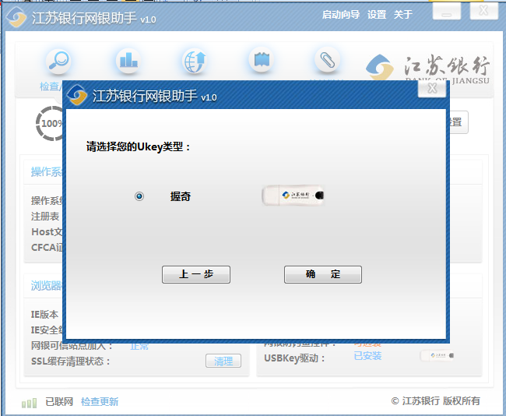
（图2）
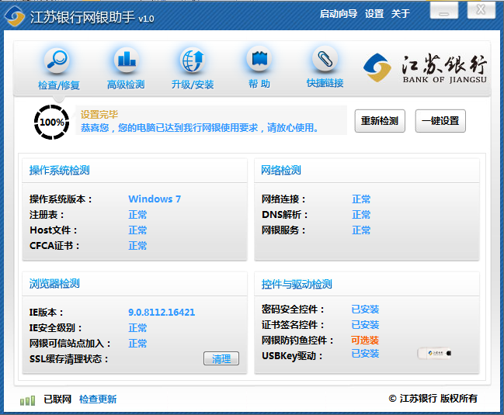
（图3）
●如果您不使用USBKey进行网银登录，请点击“非USBKey用户快捷安装”按钮，助手返回主界面，并提示 “恭喜您，您的电脑已达到我行网银使用要求，请放心使用”，此时可放心登录并使用网银。如图4所示
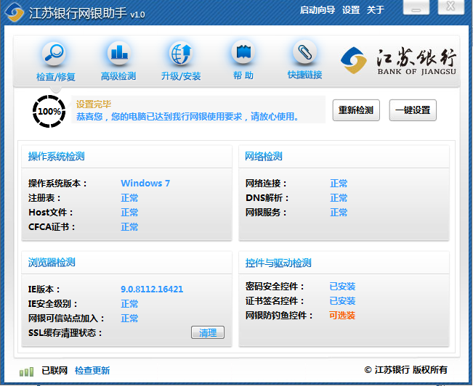
（图4）
- 点击“检查/修复”按钮后，可通过“重新检测”按钮进行检测电脑是否已达到使用我行网上银行的环境配置要求。如果符合，则各检测项均显示正常。如图9所示
（注意：非USBKey用户无USBKey用户驱动检测项）
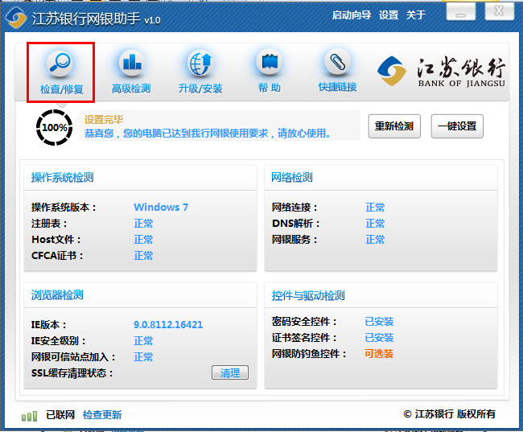
（图4）
- 如果检测出某项不符合我行网银环境配置要求， 则点击“一键设置”或“修复”按钮，进行修复。如图5所示
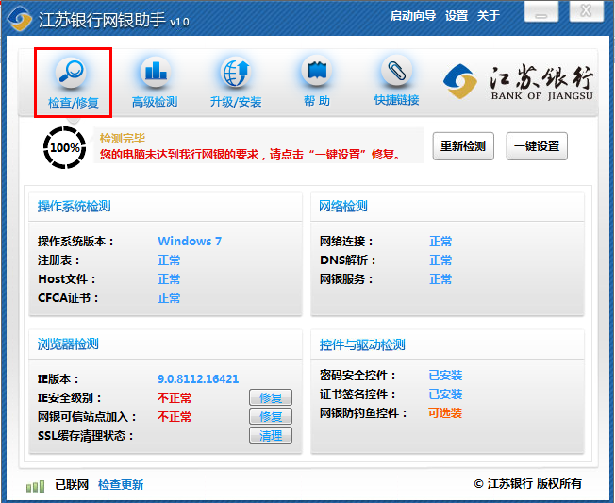
（图5）
- 点击“高级检测”按钮并插入USBKey后，点“重新检测”按钮，可现实对USBKey状态检测。如图6所示
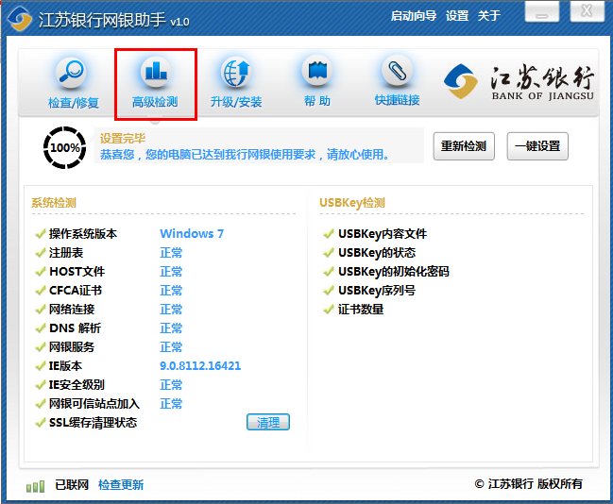
（图6）
- 点击“升级/安装”按钮，可现实网银防钓鱼网站控件、密码安全控件、证书签名控件、USBKey驱动的检测与修复安装，如果未安装可点击“一键设置”或“安装”按钮。其中网银防钓鱼网站控件可选装。如图7所示
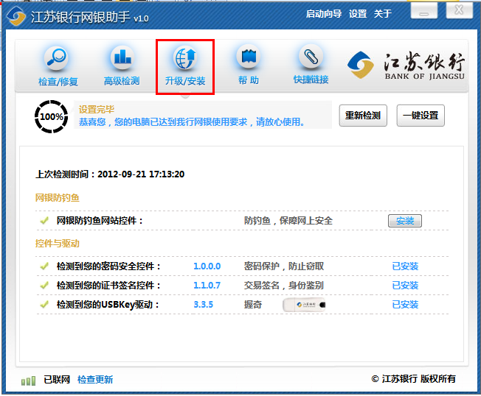
（图7）
- 点击“帮助”按钮，将显示网银助手的相关帮助信息。如图8所示
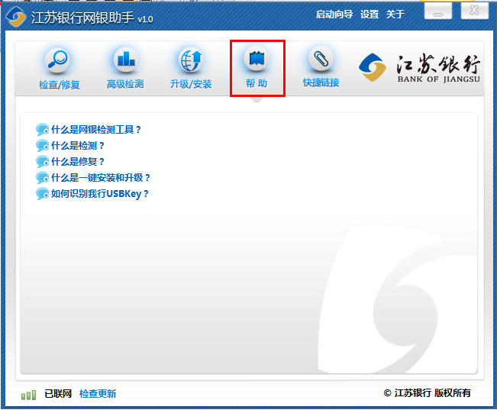
（图8）
- 点击“快捷链接”按钮，将显示江苏银行的相关网页快捷链接。如图9所示
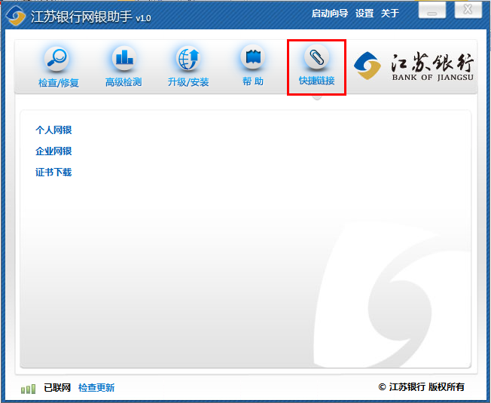
（图9）
- 点击“启动向导”后，可在弹出框内手动选择用户类型，同首次安装助手时操作一致。如图10所示
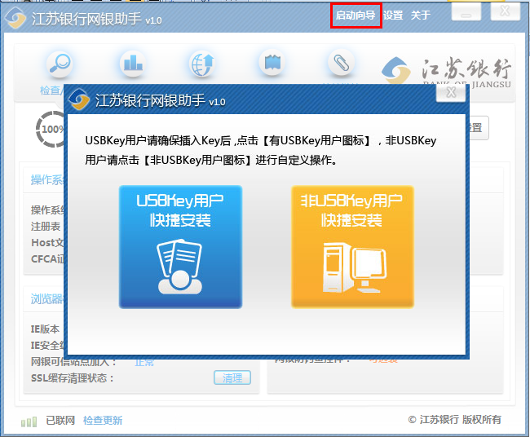
（图10）
- 点击“设置”按钮，可在弹出框内手动选择个性化设置，设置后点“保存设置”按钮保存。如图11所示
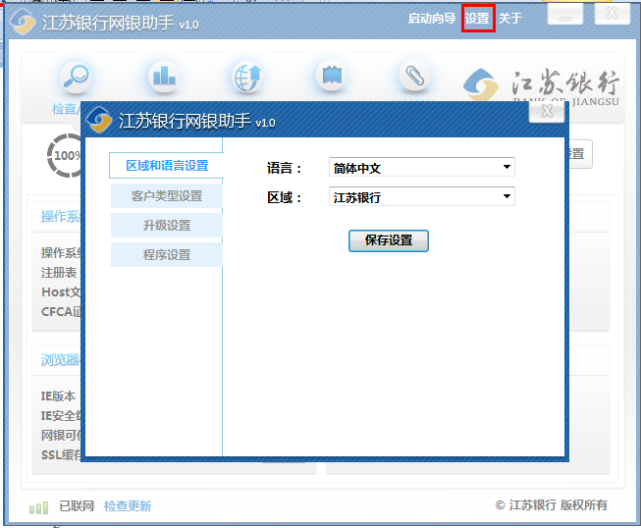
（图11）
- 点击“关于”，将显示江苏银行网银助手版本信息。如图12所示

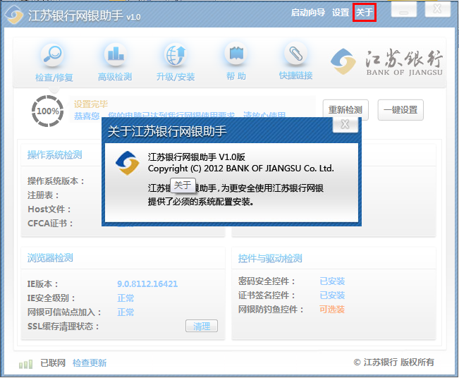
（图12）
- 江苏银行网银助手可实现自动更新与手动更新。
●自动更新，可通过设置项里的“升级设置”选择每天一次、每周一次、每月一次。如图13所示
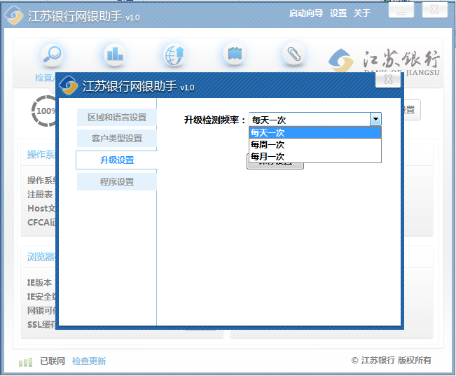
（图13）
●手动更新，用户可通过点击助手下方“检查更新”，查找是否存在新版本。如图14所示
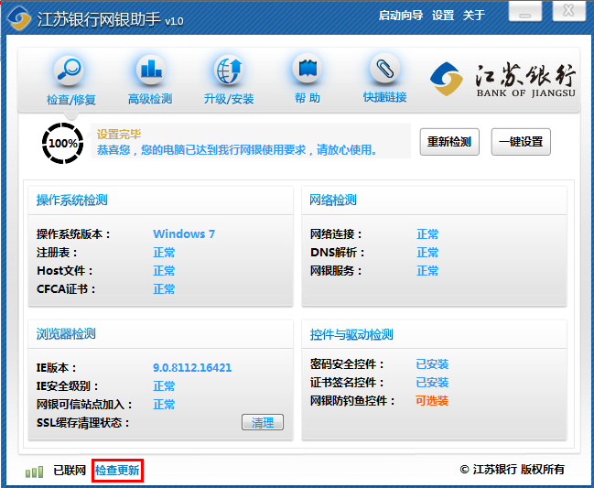
（图14）

江苏银行网银助手卸载
如果您想卸载江苏银行网银助手，请按以下路径进行相应操作：开始→控制面板→程序（卸载程序）卸载名称为：江苏银行网银助手、江苏银行无驱UKEY用户工具、江苏银行网上银行升级工具、江苏银行安全控件、江苏银行网银签名控件程序。如图1所示。
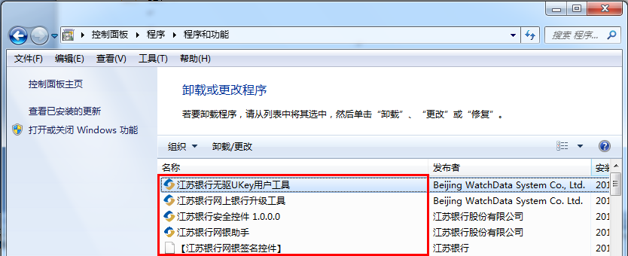

（图1）

江苏银行网银助手常见问题解答
- 江苏银行网银助手支持windows 2000操作系统吗？
目前江苏银行网银助手支持windows 2000、windows 2003、windows 2008、windows xp、windows vista（32位和64位）、windows 7（32位和64位）等操作系统，以上系统均经过详细测试，用户可放心使用。
- 当江苏银行网银助手配置环境不符合要求时，如何解决？
当助手检测到配置环境不符合要求时，有两种修复方法：
方法一：点击“一键修复”按钮，能够修复所有不符合控件使用环境的内容。比如注册表修复、浏览器修复、CFCA根证书、控件等。
方法二：点击需要修复项后面的“修复”或“安装”按钮。
- 在IE中将控件禁用后，助手能否正常使用？
助手不但能够正常使用，而且可以修复该问题。
- 助手能否在旧版本上安装新版本？
在没有删除网银助手旧版本的情况下，新版本的安装包能够正常运行，根据安装提示新版本的安装文件将旧版本中的安装文件覆盖，安装完毕后，助手升级到最新版本，且各项功能能够正常使用。
- 将IE中的安全级别修改后，助手能否正常使用？
在IE的internet选项--管理加载项中将安全级别改为高或者低，助手不但能够正常使用，并能自动检测到安全级别为出错，点击助手中安全级别项的修复按钮，能将安全级别修复为符合环境配置要求的默认级别。

